НИУ ИТМО

Факультет программной инженерии и компьютерной техники

Отчет по Лабораторной работе №1    
по курсу “Информатика”  
   
Вариант №25

Выполнил:

Студент группы P3118

Левченко Ярослав Алексеевич

Преподаватель:

Рыбаков Степан Дмитриевич

Санкт-Петербург

2022

**Оглавление**

Задание для варианта 39………………………………………...……3

Решения 1-4……………………………………………………………4

Решения 5-6……………………………………………..……………..5

Решение 7-10…………………………………………………………..6

Решение 10-13…………………………………………………………7

Список литературы…………………………………………………….8

# Задание для Варианта 25

|  |  |  |
| --- | --- | --- |
| **46318** | **10** | **15** |
| **25115** | 7 | 10 |
| **29А13** | 11 | 9 |
| **26,48** | 10 | 2 |
| **5А,ЕF** | 16 | 2 |
| **44,12** | 8 | 2 |
| **0,011111** | 2 | 16 |
| **0,110011** | 2 | 10 |
| **2Е,22** | 16 | 10 |
| **60** | 10 | Фиб |
| **581** | -10 | 10 |
| **{1}20{2}4** | 9С | 10 |
| **3579** | 10 | Fact |

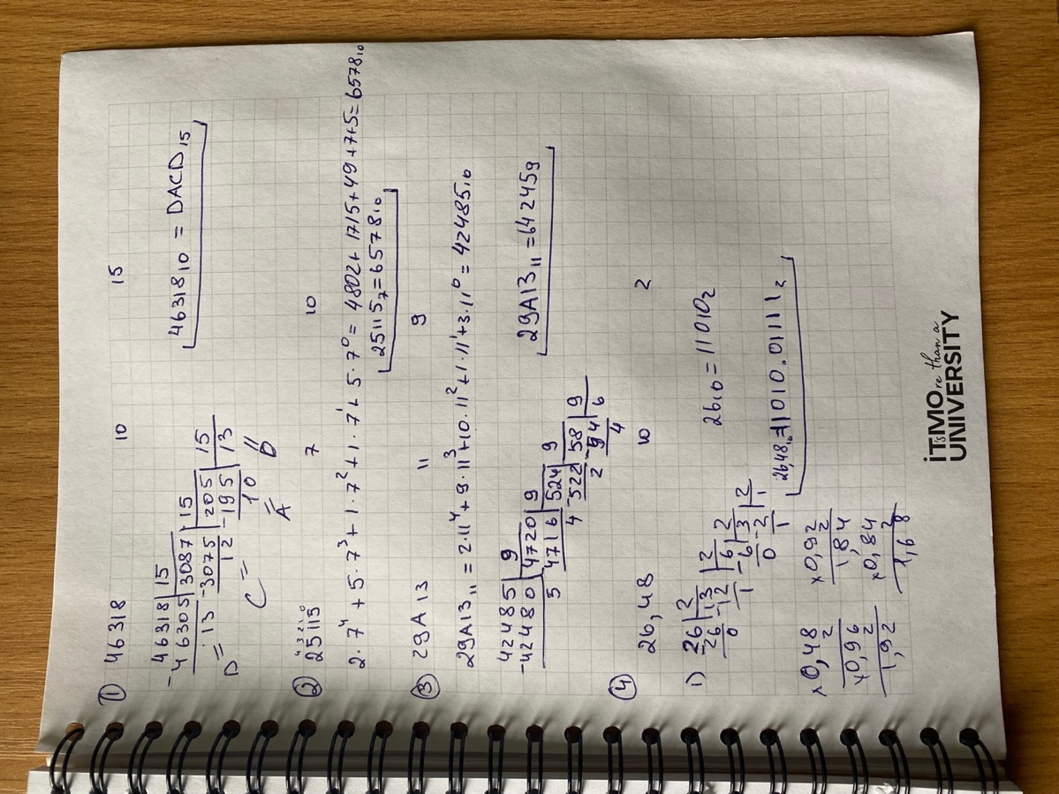

Рисунок 1 – решение заданий 1-4

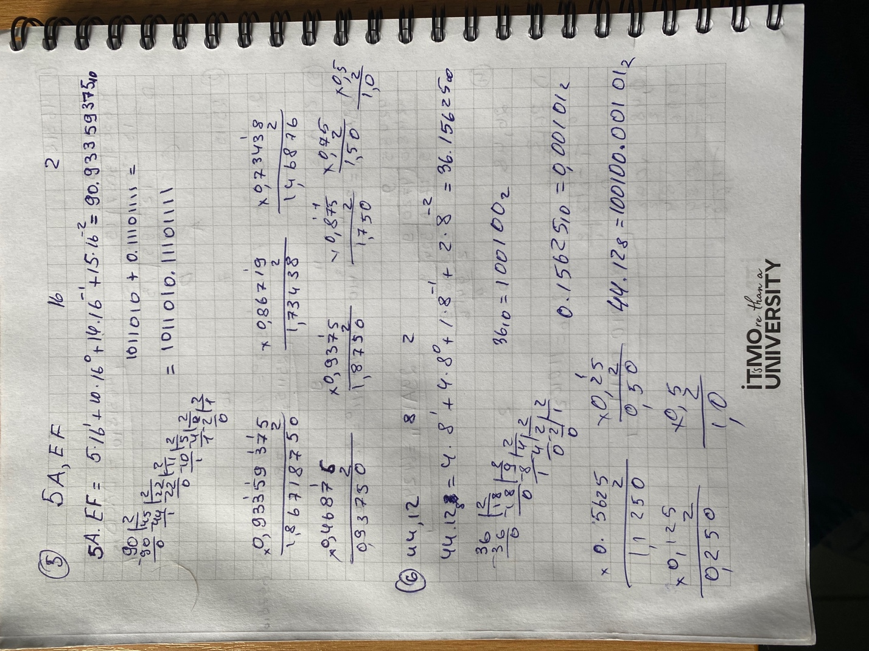

Рисунок 2 – решение заданий 5-6

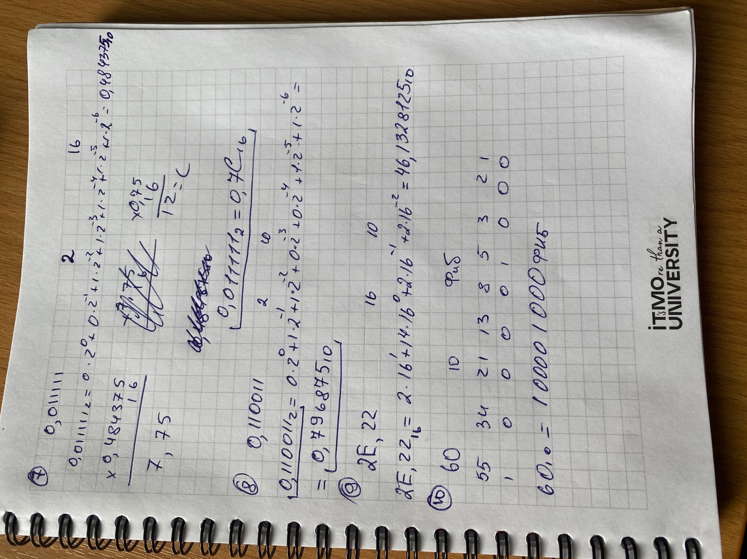

Рисунок 3 – решение заданий 7-10

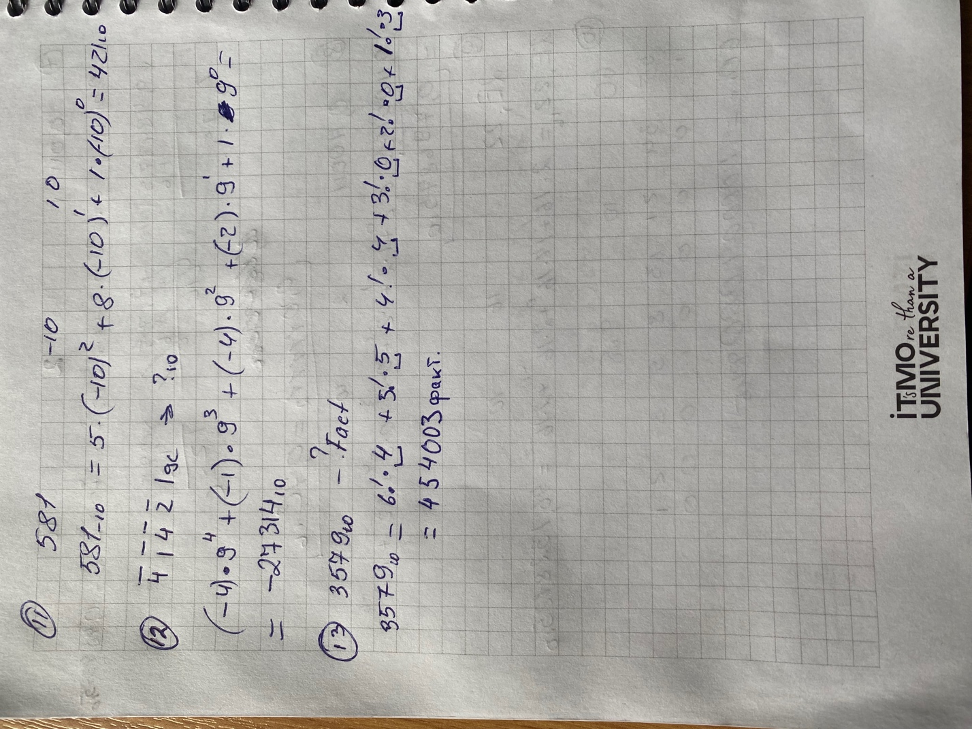

Рисунок 2 – решение заданий 10-13

# Вывод

Во время выполнения лабораторной работы я закрепил перевод из одной системы счисления в другую, сокращённый перевод для систем счисления степени двойки, освоил перевод чисел с дробной частью в десятичную и из десятичной системы счисления, а также научился перевод в факториальную систему счисления, систему счисления Фибоначчи и систему счисления Бергмана.

# Список литературы

1. Балакшин П. В. Информатика: лабораторные работы и тесты / П.В. Балакшин, В.В. Соснин, И.В. Калинин, Т.А. Малышева, С.В. Раков, Н.Г. Рущенко, А.М. Дергачев – СПб.: Университет ИТМО, 2019.- 59 с.
2. Форум Helpiks.Org [электронный ресурс]. – Режим доступа: https://helpiks.org/4-57526.html (дата обращения: 21.09.2022)

3. MathWeb [электронный ресурс]. – Режим доступа: https://mathweb.ru/numberconverter.html (дата обращения: 21.09.2022)